 Asignatura: Ciencias. Cuarto Básico.

Profesora: Anita Martínez Ambiado.

Repasamos en casa.

Nombre: _____________________________________________________________________

**Actividad 1**: Completa el esquema con las siguientes palabras.

ESTIGMA – SÉPALO – PISTILO – ESTAMBRE – PETALOS – OVULOS

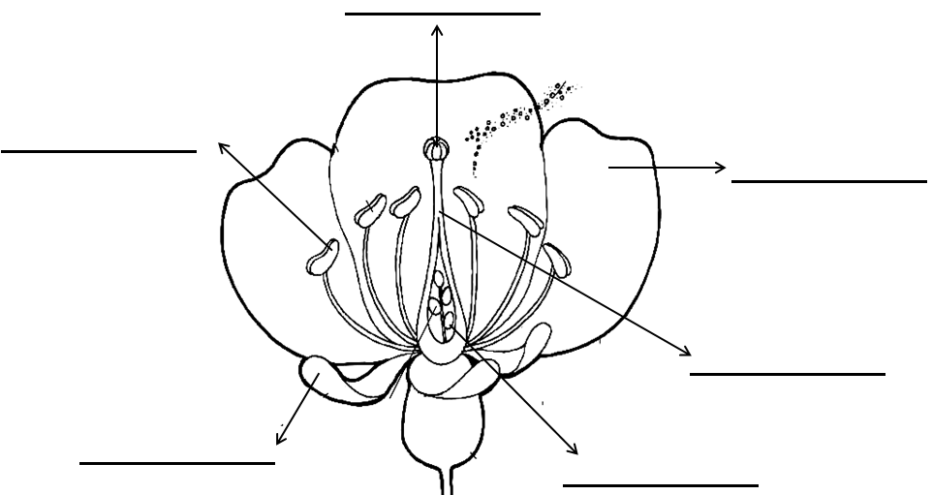

**Actividad 2**: Transcribe las preguntas y responde en tu cuaderno.

a.- ¿Cuáles son las partes protectoras de la flor?

b.- ¿Cuáles son los órganos reproductores de la flor?

c.- ¿Cuál es el órgano masculino?

d.- ¿Cuál es el órgano femenino?

e.- ¿Qué entendemos por polinización?

f.- ¿Qué entendemos por germinación?

g.- ¿Cuál es la función de las raíces en las plantas?

h.- ¿Cuál es la función del tallo en las plantas?

i.- ¿Qué son las estomas y que proceso se lleva a cabo allí en las plantas?

j.- ¿Qué es la fotosíntesis?

k.- ¿Cuál es la función de las hojas en las plantas?

**Actividad 3**: Completa el cuadro con lo que se te está solicitando.

|  |  |  |
| --- | --- | --- |
| 8 plantas medicinales | 8 plantas ornamentales | 4 plantas Industriales. |
|  |  |  |
|  |  |  |
|  |  |  |
|  |  |  |
|  |  |  |
|  |  |  |
|  |  |  |
|  |  |  |

**Actividad 4**: Completa el cuadro con lo que se te está solicitando.

|  |  |  |  |
| --- | --- | --- | --- |
| 5 semillas comestibles | 5 hojas comestibles | 5 tallos comestibles. | 5 flores comestibles |
|  |  |  |  |
|  |  |  |  |
|  |  |  |  |
|  |  |  |  |
|  |  |  |  |

**Actividad 5**: Completa los espacios en blanco con las palabras correctas:

femenino - estigma – ovario - cáliz – filamento - corola –

antena - estilo - estambres – pistilo - masculino.

a.- El ___________________ y la ____________________ se encargan de proteger los órganos internos de la flor.

b.- Los estambres son el órgano ______________________ y el pistilo es el órgano ___________________.

c.- El estambre consta de: él ______________________ y la _____________________.

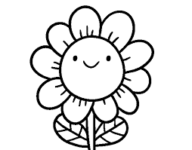d.- El pistilo está formado por: el ________________, él ________________ y el _____________________.